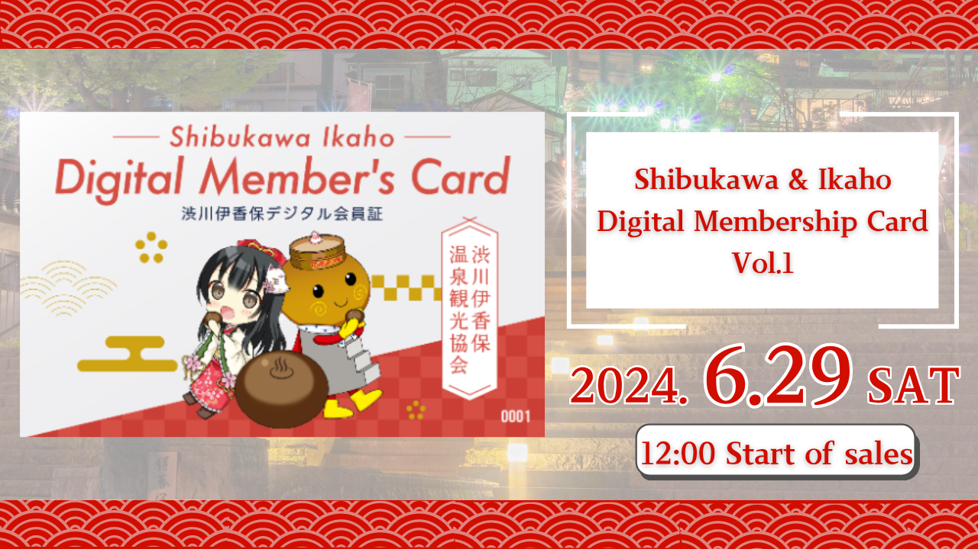
"Shibukawa / Ikaho Dijital Üye Kart Vol.1" 29 Haziran 2024'te satılacak!
Merhaba, bu Japonya Dao ailesi!
Bu sefer sizin için özel büyük haberleri sunacağız.
Shibukawa Ikaho Onsen Turizm Derneği ve Convex Co., Ltd. yerel projeye katılacak ve dünya dünyaya Ikaho Onsen, Gunma Eyaleti'nin çekiciliğine aktarılacak.
Bunun bir parçası olarak, "Shibukawa / Ikaho Dijital Üyelik Kartı" NFT görünecek! Japonya Dao bu NFT karakter tasarımından sorumlu.
genel bakış
"Shibukawa / Ikaho Dijital Üye Kart Vol. 1" NFT, Ikaho Onsen'deki turist tesislerinde ve restoranlarda sunarak Ikaho Open -AIAT Banyosu için banyo ücretleri gibi çeşitli avantajlar sağlayabilir.
Line Next'in "Dosi" platformu satılacak.
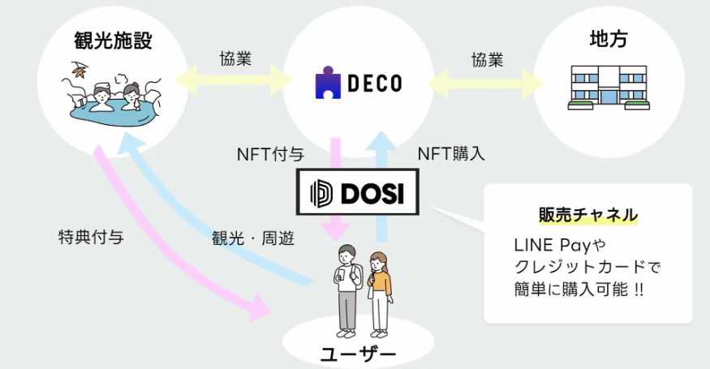
Buna ek olarak, karakter tasarımı popüler Japonya DAO projesinde "Kagura" da görünen üç karakter kullanıyor.
Kagura hakkında veya ilk kez daha fazla bilgi edinmek istiyorsanız, lütfen bu makaleye bakın.
https://note.com/japandaosolution/n/na2004b0b81ab
https://note.com/japandaosolution/n/n14402a810a8e
Ikaho Onsen Turizm Derneği ile işbirliğinin geçmişi
Ikaho Onsen, Japonya'nın Tokyo Metropolitan bölgesinden iyi erişime sahip önde gelen gezi noktalarından biridir.Shibukawa City, Dijital Dönüşümü (DX) tanıtmaktadır ve NFT kullanılarak gezi promosyonu için uygundur.
Japonya Dao, bölgenin cazibesini en üst düzeye çıkarmak için bölgeyi canlandırmak için Ikaho Onsen Turizm Derneği ile birlikte çalışıyor.
Shibukawa Ikaho Onsen Turizm Derneği'nin resmi X hesabı için buraya tıklayın
https://twitter.com/ikahoonnsenn
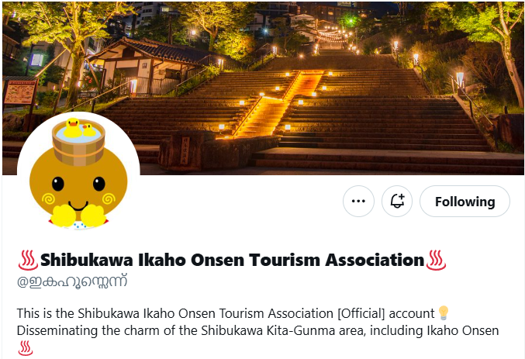
Shibukawa / Ikaho Dijital Üye Kart Satış Bilgileri Hakkında
Satış Başlangıç: 29 Haziran 2024 Cumartesi 12:00
Satış sonu: 12:00 Pazartesi, 30 Eylül 2024
Fiyat: 12 $ (yaklaşık 1.900 yen)
Satış Kanalı: Dijital Ticaret "Dosi"
Satış: 300 Parça Sınırlı
Tasarım: 3 tür desenden rastgele satılır (seri numaralı bir nokta)
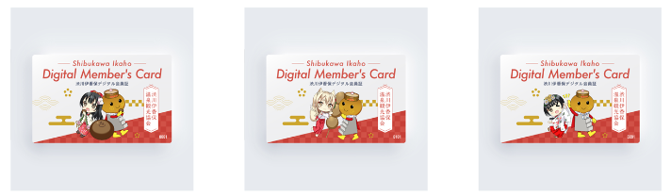
Satın alma sayfasının bağlantısı için buraya tıklayın
https://market.store.dosi.world/ja-JP/1st_sale/sales/40318/
Ortak tesisler ve avantajlar
"Shibukawa / Ikaho Dijital Üyelik Kartı" nı sunarak, Ikaho Onsen bölgesindeki çeşitli tesislerde fayda elde edebilirsiniz.
Bağlı tesisler arasında Ikaho Ryoko, Yumeji Takehisa Ikaho Anıtı, Hara Müzesi Arc, Cafe, Genel Mağaza ve Banyo Tesisleri bulunmaktadır.
Avantajların ayrıntılarını ve bağlı tesislerin listesini aşağıdaki bağlantıdan kontrol edebilirsiniz.
https://www.google.com/maps/d/edit?mid=1LINMrLa6cHlL1hEaEbnnWYt5NvWhCQo&usp=sharing
* Faydalar bildirimde bulunmaksızın değişebilir.
* Fayda kullanım süresi 15 Temmuz 2024 - 31 Aralık 2024 için planlanmaktadır.
* Avantajlar yukarıdaki dönemde tesis başına yalnızca bir kez kullanılabilir. Aynı şey birden fazla üyelik kartınız varsa geçerlidir.
"Shibukawa / Ikaho Dijital Üyelik Sertifikası" nasıl kullanılır
Dosi'de "Shibukawa / Ikaho Dijital Üyelik Kartı" satın alıyoruz.
Akıllı telefonunuzdaki bağlı tesiste yüklenen QR kodunu okuyun.
Akıllı telefon ekranını tesis personeline sunun.
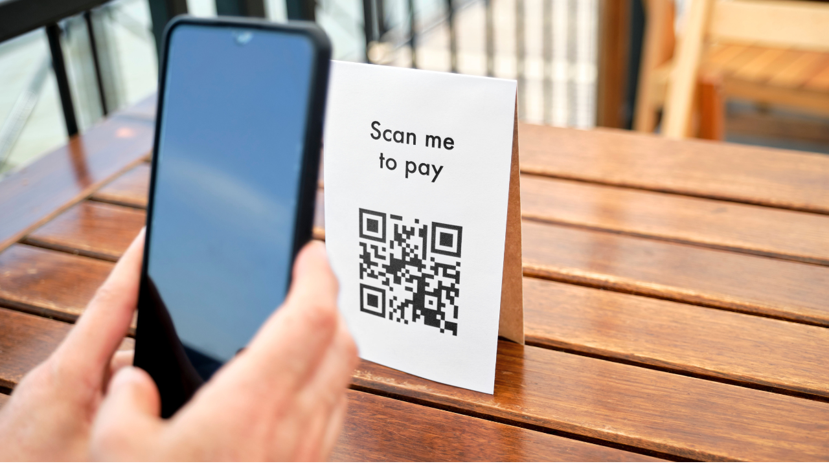
Kolayca faydalar elde edebilirsiniz!
Dosi nedir?
Dosi, değerli dijital ürünleri kolayca takas edebilen küresel bir pazardır.
Bir satır hesabı veya SNS hesabı ile oturum açması kolay
Kredi kartı veya hat ödeme kullanarak ürün satın alabilirsiniz
Sadece Japonya'da değil, aynı zamanda küresel markalar için de ticaret yapabilirsiniz
"Dosi" hesabı nasıl açılır
https://dosi-jp.landpress.line.me/userguide_account
NFT Nasıl Satın Alınır
https://dosi-jp.landpress.line.me/userguide_purchase
New development of Amakomi (manga)
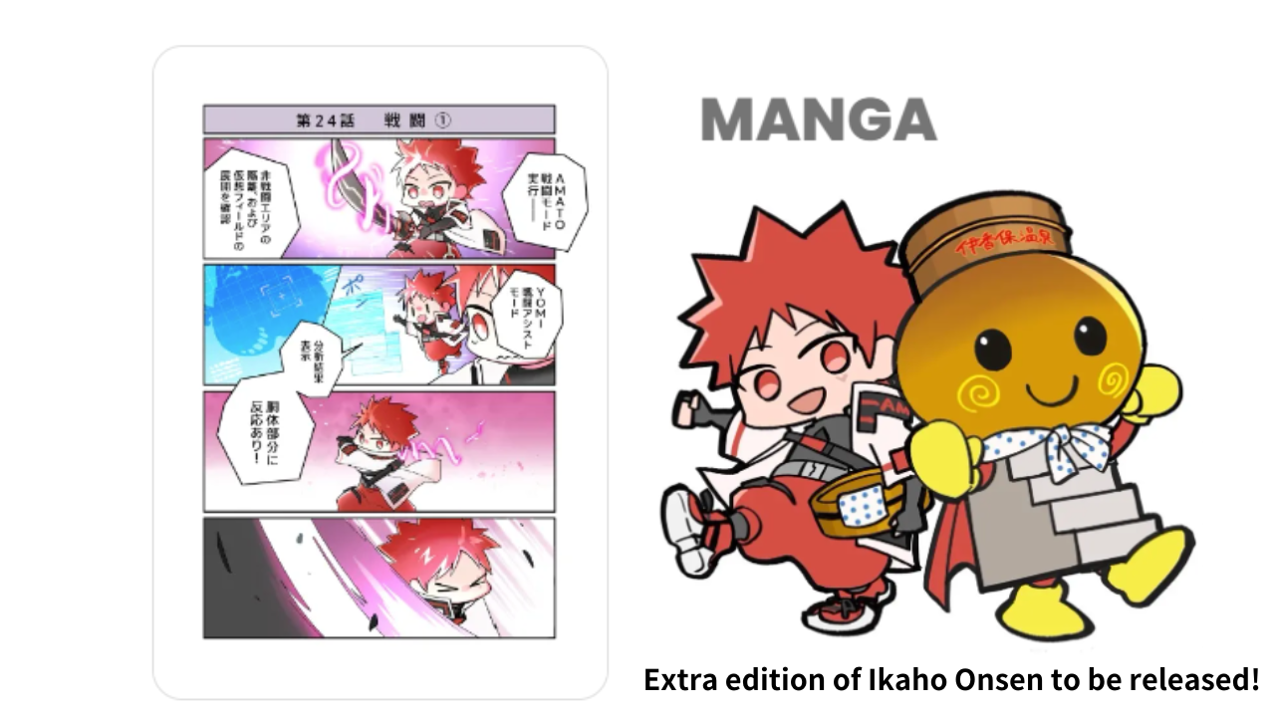
"Ikaho Onsen Extra" seride Amakomi'ye piyasaya sürülecek!
"Amakomi" Haziran 2024'te çok popüler bir dört çerçeve manga serisidir ve 26. bölüme kadar serileştirilmiştir.
Ikaho Onsen Extra Baskısı'nda, adalar kasabasının tadını çıkarabileceğiniz bir sahne ve gezi noktalarının kaplıcaları çekilecek.
Serileştirmedeki manga buradan ücretsiz olarak okunabilir.
https://amato-official.com/manga
özet
"Shibukawa / Ikaho Dijital Üyesi Vol. 1" NFT sadece turistik tesislerde ve restoranlarda faydalara izin vermekle kalmaz, aynı zamanda Japonya Dao'nun yaratıcı tasarımına da sahiptir.
Satışların 29 Haziran 2024'te başlaması planlanıyor, bu yüzden lütfen kontrol edin.
Japonya DAO ile ilgileniyorsanız, lütfen "Japan Dao Magazine" için izleyin ve kayak yapın.
Resmi X Hesabı: https: //twitter.com/japannftmuseum
Resmi uyumsuzluk: https://discord.com/invite/japandao

